Задача (задание) 4. 6 вариант
Кривошипно-ползунный механизм с кривошипом ОА длиной lk (см. рис. 2) и шатуном AB длиной lш=2,5*lk приводится в движение приложенным к кривошипу вращающим моментом М. Определить уравновешивающую силу P, действующую на ползун механизма при повороте кривошипа на угол α, используя исходные данные из таблицы.
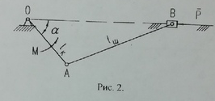
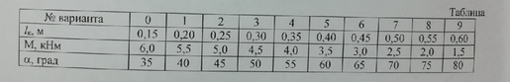
Дано
lk=0,45м
M=3,0*10^3 Н*м
α=65°
Найти
P
Решение
Ответ

